你总是注意不到的常规点，致敬全国卷
2016广州高考一模（物理理综卷）命题详评
广州的高三同学们刚刚被广东省高三全国卷适应性考试“虐完“， 而当考完广州高考一模之后，有同学可能需要nick的肩膀来安慰(●—●)，平时游荡在排名中等偏上的童鞋们应该在窃喜，目测出题人那段时间心情不错，所以物理这次并没有难哭。下面就跟着卓越教育考试研究院·高中团队来看看刚刚打响的模拟考战役第一炮吧，约起！
- 试卷整体分析
- 必考95分的知识占比，另15分选做题
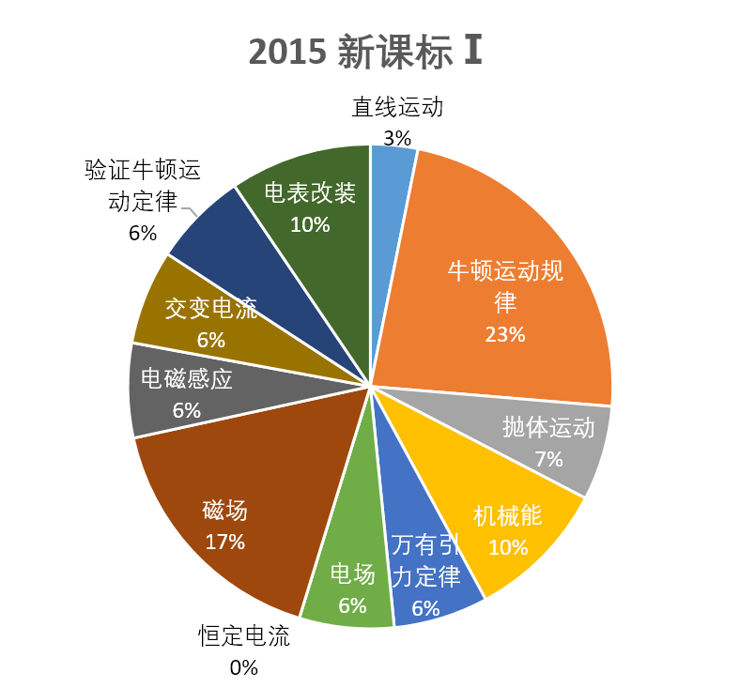
2015高考新课标理综物理板块占比 2016广州高考一模理综物理板块占比
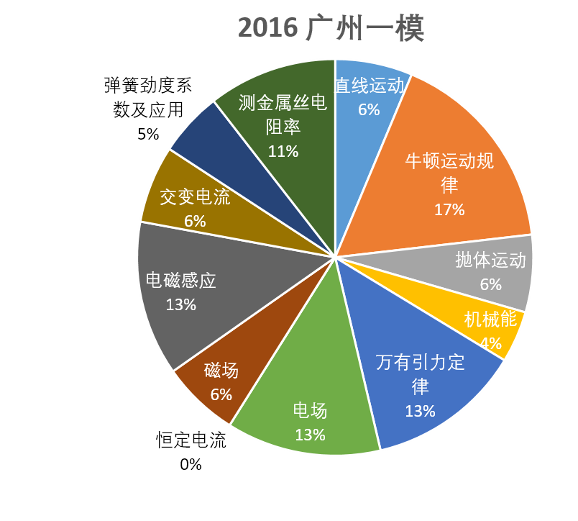

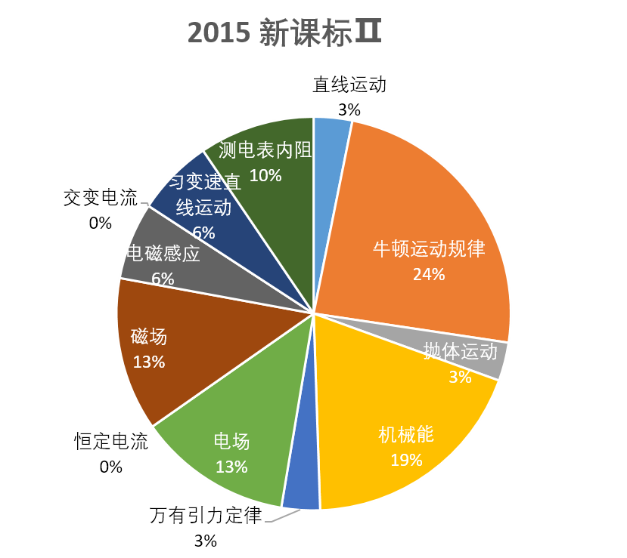

本次考试的考点分布比例与2015年全国卷比较接近，虽然有一些特别，比如万有引力的12分，其实是因为物理学史恰好也考到了万有引力导致的。然而恰好是大家忽视的物理学史这部分坑到了不少人，“为什么牛顿发现了万有引力定律这么伟大，却不是他测出地球质量？“
除此之外，本次高考一模对比全国卷，选择题部分没有特别综合的题，每题的四个选项都是围绕同一知识点或模型，并没有像往年全国卷那样一题要考4个知识点的情况。除了20题容易考虑不全，21题作为多选容易漏选之外，并没有太大问题。
实验题应该是大家笑得最开心的一部分，本来根据全国卷的习惯，都会在电学实验上做不常规的变形，难以预测，是考生最惧怕的模块之一。然而这次广州高考一模在2道实验题上都没有夸张的变形，不需要很多公式的联立推导就能知道物理量之间的关系。只要有好好复习仪器读数，对闭合电路欧姆定律和电阻定律都比较熟悉就应该不会失分了。
计算题两题对于尖子生也不是难点，24题虽然结合电磁感应比较综合，但是过往广东卷考电磁感应更难，所以高考一模这道综合题并不会“卡”到广东考生。而25题则是比较多人的灾难，因为广东考生相对其他省考生的数学计算能力和多情况分析能力较弱。

- 试卷难度分析
2016广州高考一模难度分布
 | 题号 | 分值 | 模块 | 考点 | 难度
选择题 | 14 | 6 | 力学 | 物理学史、万有引力定律
 | 15 | 6 | 电磁学 | 带电粒子在磁场中运动
 | 16 | 6 | 电磁学 | 变压器
 | 17 | 6 | 力学 | 平抛运动
 | 18 | 6 | 力学 | 匀变速直线运动
 | 19 | 6 | 电磁学 | 场强叠加
 | 20 | 6 | 电磁学 | 电磁感应
 | 21 | 6 | 力学 | 万有引力天体运动
实验题 | 22 | 5 | 力学 | 探究弹力和弹簧伸长的关系
 | 23 | 10 | 电磁学 | 测量电阻率
解答题 | 24 | 12 | 电磁学 | 电磁感应  带电粒子在电场中运动
 | 25 | 20 | 力学 | 匀变速直线运动、  牛顿第二定律、功与能
选修3-5 | 35（1） | 5 | 原子核 | 核反应方程
 | 35（2） | 10 | 动量守恒 | 动量守恒定律

二 . 试题赏析
（1）选择题20.（多选）
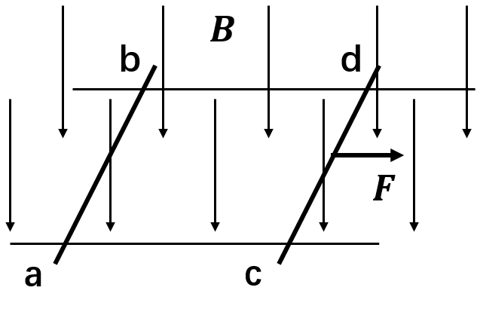
20. 如图，两平行金属导轨固定在水平面上，匀强磁场方向垂直导轨平面向下，金属棒ab，cd与导轨垂直构成闭合回路，且两棒都可沿导轨无摩擦滑动，用与导轨平行的水平恒力F向右拉cd棒，经过足够长时间以后（ CD ）
A. 两棒间的距离保持不变
B. 两棒都做匀速直线运动
C. 两棒都做匀加速直线运动
D. ab棒中的电流方向由b流向a

点评： 考查知识点---电磁感应与牛顿第二定律
易错点---“足够长时间”=“稳定状态”，以为稳定总是匀速的，没有对整体和各棒做受力分析。
参考点---该模型在2011年的广州高考一模、2011年的郑州高考一模中都出现。
解析：
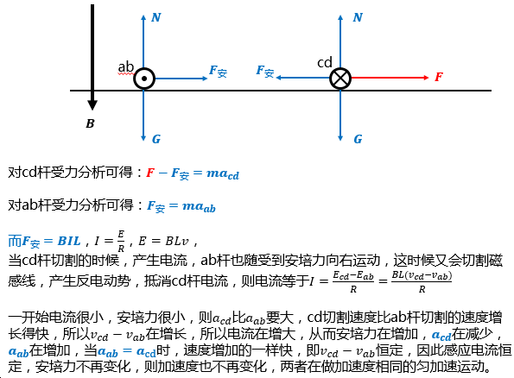
（2）选择题21.（不定项）
21. 假设地球同步卫星绕地球运行的轨道半径为地球半径的6.6倍，地球赤道平面与地球公转平面共面。站在地球赤道某地的人，日落后4小时的时候，在自己的头顶正上方观察到一颗恰好有阳光照亮的人造地球卫星，若该卫星在赤道所在平面内做匀速圆周运动。则此人造卫星（ ABD ）
A. 距地面高度等于地球半径
B. 绕地球运行的周期约为4小时
C. 绕地球运行的角速度与同步卫星绕地球运行的角速度相同
D. 绕地球运行的速率约为同步卫星绕地球运行速率的1.8倍
点评： 考查知识点---万有引力定律应用（天体运动）
难点---没有读懂“日落后4小时的时候，在自己的头顶正上方观察到一颗恰好有阳光照亮的人造地球卫星”这句话。
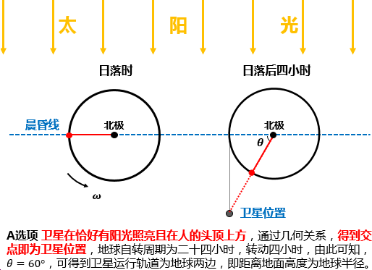
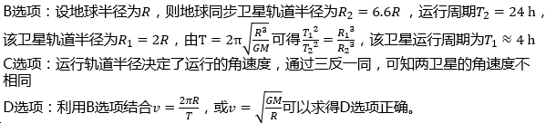
（3）实验题23
23.某同学设计如图$a$所示的电路图来进行有关电学实验，$ab$为粗细均匀的金属丝，$R_{0}$为保护电阻。
（1）按电路图在图$b$中完成实物连线。
（2）用螺旋测微器测得金属丝直径如图$c$所示，其读数为 mm
（3）电路连接正确后，闭合开关，调节$P$的位置，记录$aP$长度$x$与对应的电压表示数$U$和电流表示数$I$。将数据描点在如图$d$的坐标纸上。
①在图$d$上作出$\frac{U}{I}-x$关系图线。
②由$\frac{U}{I}-x$图线求得电流表的内阻$r_{A}=$ $Ω$和金属丝$ρ$的电阻率与其横截面积$S$的比值$\frac{ρ}{S}=$ $Ω∙m^{-1}$。（计算结果保留两位有效数字）
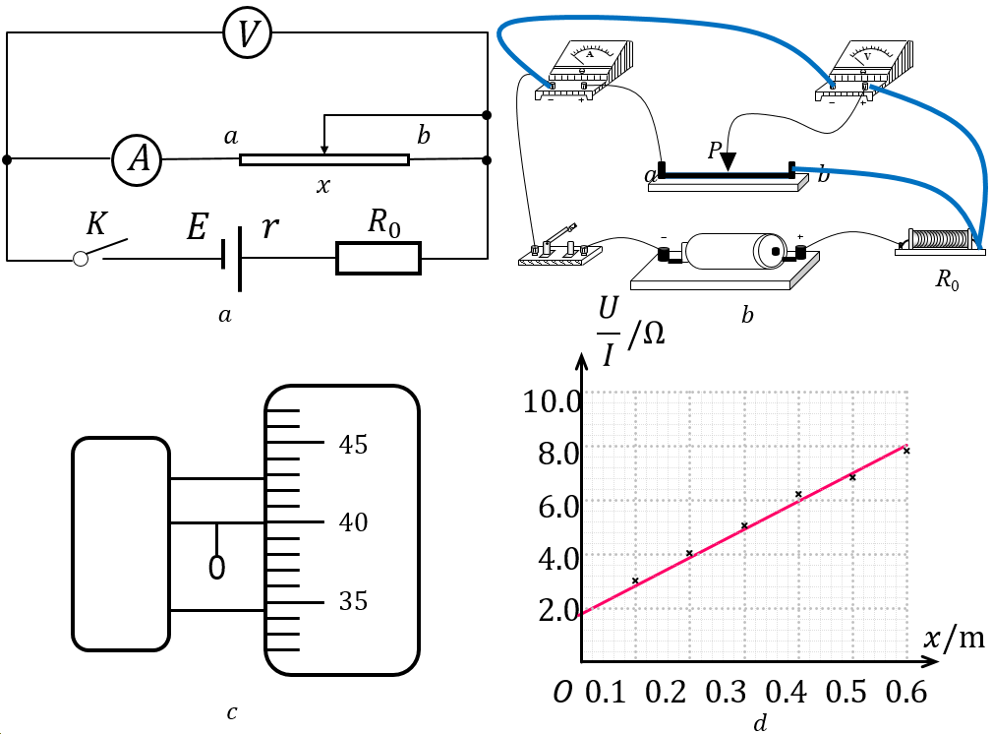
解析：
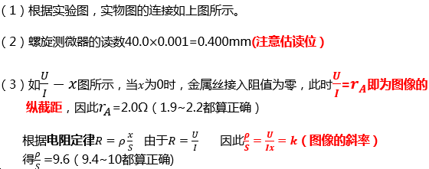
（4）计算题25
25. 质量m=4 kg的物体，与水平地面间的动摩擦因数 μ=0.1，沿水平地面向右做直线运动，经过A点时速度为6m/s。物体过A点开始计时，对物体施加水平恒力F作用，经过0.5s物体向右移动了2.5m到达B点；若t时刻撤去水平恒力F，物体最后停在A的右方的3.75m处，重力加速度g=10 m/s²求：
- 撤去水平恒力F的时刻$t$
- 从物体经过A点到最终停止，水平恒力F的做功W_{F}
点评： 考查知识点---匀变速直线运动、牛顿第二定律、功和能
难点---①判断F的方向要进行分类讨论，②判断会否折返
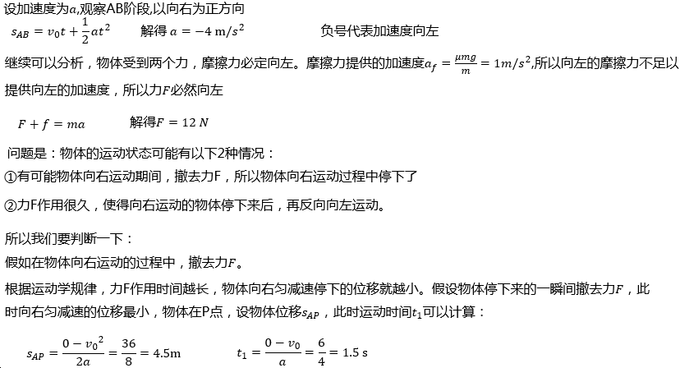
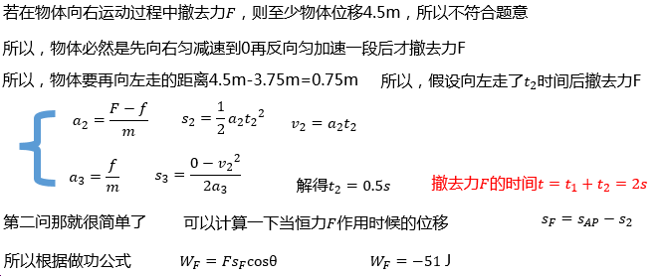

（5）选做35（2）
35.(2)如图所示，用细绳栓住质量分别为$m_{1},m_{2}$的小球$a、b$并悬挂在天花板下。平衡时两球心在同一水平面上且距天花板的距离为$L$。将$a$拉至水平位置后有静止释放，在最低位置时与$b$发生弹性正碰，若碰后两球上升的最大高度相同。重力加速度为$\text{g}。$
求：$m_{1}$与$m_{2}$的比值及碰后两球各自的速度大小
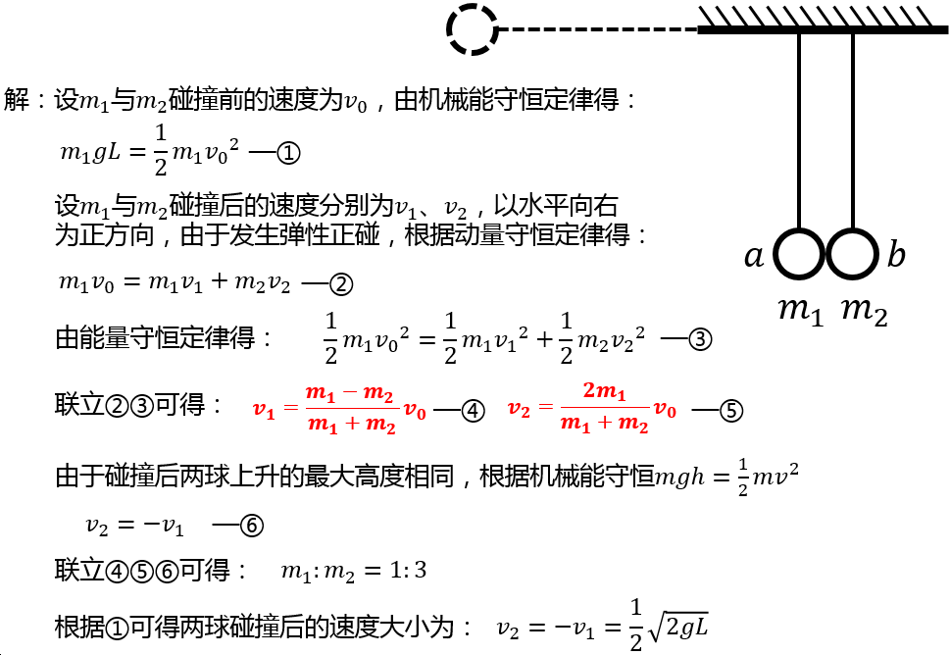
点评： 考查知识点---动量守恒、机械能、圆周运动
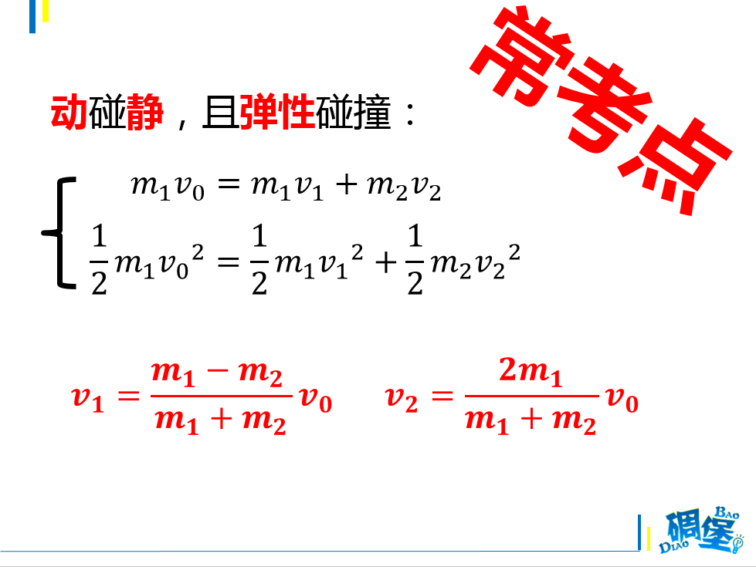
难点---能否快速意识到“上升的最大高度相同”=“碰后瞬间速度一样大”；以及弹性碰撞的计算结论。

70期的高二碉堡物理课有讲哟！！！

三、碉师指路：
综上，卓越教育考试研究院·高中团队认为，知识点板块分值分布稳定不变；整体难度不大，非学霸级别也可以将基础分“袋袋平安“。选择和实验相对常规、平稳。考生对常规模型的熟练程度及数学计算能力、分类讨论的思维能力则决定了计算题的拉分。建议同学们在扎实基础之后，可以适当对此类题进行练习，训练思维。但同时要注意这只是最后一问，要根据自身情况有所取舍。况且在做题的过程中，虽然所有情况都考虑周全不容易，但也可以尽可能地捞分。我们的目标是：不求全对，只求高分！高考一模正是审视自己，查漏补缺的关键时机。
结合广州高考一模的考试特点，在二轮复习备考中，卓越教育考试研究院·高中团队建议考生：
1、广州高考一模过后，将会进入二轮复习的阶段，各位同学可以开始细项逐一排查，利用公式背诵默写（包括其中文含义及使用条件），或利用备考指南中章节知识点及考纲要求进行查漏补缺。
2、从实验题变化多端的全国卷考虑，需要重视实验原理，仪器操作和数据处理，保证基础分不失，找一下往年的高考真题进行训练，熟悉新课标卷的重点。
3、不管知识比例如何变，力学（包括动量）部分的计算量总是很大，所以各位同学在平时训练中也要重视计算能力，尤其是字母的移项通分约分等，方便运算。
4、一定要对常见物理模型做专题复习（如：板块模型、子弹打木块、竖直面圆周运动、带电粒子在有界磁场中的运动…），这样才能保证做题的速度和准确度。
最后，祝愿大家找准自身位置，稳扎稳打，提前做好充足的准备，以良好的心态应对。高考考场上，美丽绽放，一飞冲天！想知道更多、更详细的关于2016广州高考一模的资讯？敬请持续关注卓越教育官网网站。

